Plán výukové hodiny: Anglický jazyk – Předpřítomný čas
Cíl hodiny:
- Žáci porozumí používání předpřítomného času (Present Perfect) v angličtině.
- Žáci budou schopni sestavovat věty v předpřítomném čase a aplikovat jej v jednoduchých kontextech.

1. Úvod (10 minut)
- Pozdrav a motivace:
  - Učitel zahájí hodinu pozdravem a krátkým příběhem: "Have you ever been to London? I have! Let me tell you about my experience."
  - Představení tématu hodiny pomocí otázky:
    - "What do you think: When do we use 'have' and 'has' with the past participle?"
- Brainstorming:
  - Žáci se zapojí do diskuze:
    - Kdy používáme slovo „have“?
    - Co může znamenat slovo „been“?
  - Učitel postupně vysvětluje rozdíl mezi předpřítomným časem a minulým časem (spojeným s konkrétními časovými údaji).

2. Hlavní část (30 minut)
A. Vysvětlení gramatiky (10 minut)
- Tvorba předpřítomného času:
  - Pozitivní věty: have/has + past participle (e.g., I have visited Paris.)
  - Negativní věty: have/has not + past participle (e.g., I haven’t visited Paris.)
  - Otázky: Have/Has + subject + past participle? (e.g., Have you visited Paris?)
- Použití:
  - Situace, kdy mluvíme o zkušenostech, nedávných událostech nebo něčem, co má vliv na přítomnost.
B. Interaktivní aktivita – hra „Find Someone Who...“ (10 minut)
- Každý žák dostane tabulku s úkoly typu:
  - Find someone who has eaten sushi.
  - Find someone who has traveled abroad.
- Žáci se pohybují po třídě, ptají se spolužáků otázky v předpřítomném čase a zapisují si odpovědi.
C. Praktické cvičení – Příběh z minulosti (10 minut)
- Učitel promítne obrázek (např. památky Londýna). Žáci ve dvojicích vytvářejí věty v předpřítomném čase na základě obrázků:
  - "I have visited Big Ben."
  - "I haven’t seen Buckingham Palace."

3. Závěr (10 minut)
- Shrnutí:
  - Učitel krátce shrne pravidla předpřítomného času.
  - Diskuze: Jaký rozdíl vidí žáci mezi předpřítomným a minulým časem?
- Hodnocení:
  - Rychlý kvíz (otázky a odpovědi):
    - Have you ever read a book in English?
    - Have you visited another country?
  - Žáci odpovídají na otázky, učitel opravuje chyby.
Otázky k ověření znalostí:
- Tvoříme větu:
  - „He ___ (visit) London many times.“
Odpověď: He has visited London many times.
- Vytvořte otázku k větě: „She has been to Italy.“ Odpověď: Has she been to Italy?
- Najděte chybu ve větě: „I has finished my homework.“ Odpověď: „I have finished my homework.“

4. Zpětná vazba (5 minut)
- Dotazník pro studenty:
  - Co se vám dnes podařilo pochopit?
  - Jakou aktivitu byste si chtěli zopakovat?

Tabulka klíčových pojmů
Pojem | Definice/Příklady
Present Perfect (pozitivní) | I have seen the movie.
Present Perfect (negativní) | I haven’t seen the movie.
Past Participle | Třetí tvar slovesa (e.g., done, gone, seen).
Použití | Zkušenost (Have you ever...?), výsledek (I have broken my leg).

Grafický podklad
Present Perfect Tense Formation
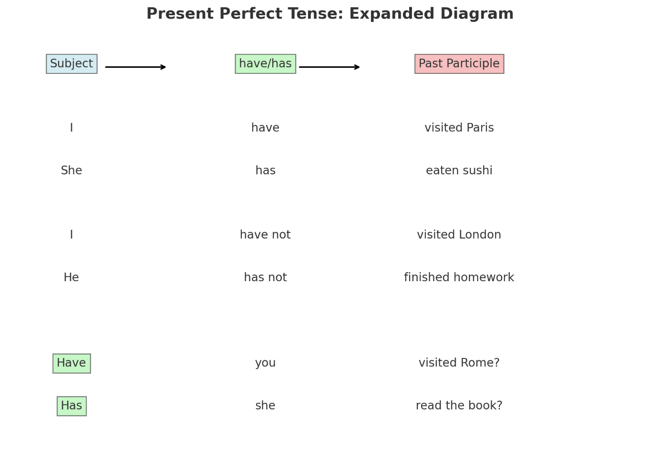

Zhodnocení využití AI
AI pomohla efektivně sestavit strukturu hodiny a vytvořit vizuální pomůcku. To výrazně ušetřilo čas při přípravě, zejména díky rychlému návrhu aktivit a tabulky klíčových pojmů. AI splnila očekávání ve všech ohledech, včetně návrhu interaktivních metod a vizualizace gramatiky. Poskytnuté materiály byly snadno přizpůsobitelné potřebám konkrétní třídy.

